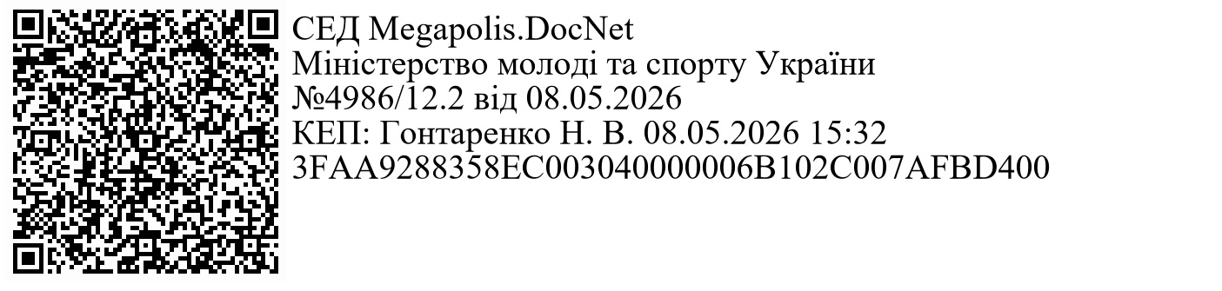
ЗГОДА

на прийняття участі у вишкільному таборі «ЧИН ГЕРОЇВ» до дня Сил спеціальних операцій Збройних Сил України, одного із батьків неповнолітнього учасника/учасниці
Я, прізвище, ім’я, по батькові:

надаю згоду на взяття участі моїм сином/донькою:

(ПІБ дочки/сина)
у вишкільному таборі «ЧИН ГЕРОЇВ» до дня Сил спеціальних операцій Збройних Сил України, який проводить Громадська організація «Захист прав молоді та релігійних громад» з 22 по 24 травня 2026 року (далі – табір)
Особистий телефон:

Телефон сина/дочки

Адреса проживання (область, район, ОТГ, населений пункт (без вулиці):

Звертаємо увагу на необхідності заповнення усіх полів.

Я, уважно ознайомився/ознайомилася з умовами та програмою проведення табору, розумію їх в повній мірі. Також їх розуміє мій син/донька. Заповнюючи дану згоду, я надаю дозвіл на: фотографування та відеозйомку мого сина/дочки під час проведення табору та розміщення цих матеріалів в мережі інтернет та соціальних мережах безстроково.

Мій син/донька має задовільний стан здоров’я й не має протипоказань до фізичної активності, а також не має захворювань перелік, який додається до цієї Згоди.
Мною поінформовано сина/доньку про неприпустимість допущення ним/нею під час участі в таборі ксенофобії, зокрема українофобії, аморальної поведінки, актів вандалізму, демонстрації еротики та порнографії, розпиття спиртних напоїв, паління, вживання наркотичних засобів та ненормативної лексики. В разі підозри щодо наркотичного чи алкогольного сп’яніння мого сина/доньки чи інших протиправних дій – організатори негайно викличуть представників поліції для перевірки і фіксації даного випадку у встановленому законодавством порядку та я буду зобов’язаний/зобов’язана особисто або під свою відповідальність забрати сина/доньку з табору.

Також, надаючи копії документів, та здійснюючи інші дії щодо участі в таборі, що розкривають перед Організаторами персональні дані особи, остання відповідно до Закону України “Про захист персональних даних” (№ 2297 VI) надає згоду на обробку своїх персональних даних, з метою відбору учасників табору, інформування та інших цілей щодо організації та проведення таборування. Обробка персональних даних передбачає їх збір, включення в базу персональних даних учасників заходу, зберігання протягом 3 років з моменту передачі та передачу третім особам з метою організації та проведення таборування.

« » 2026 р.
(підпис) (ПІБ)

Додаток 1
до Згоди на прийняття участі у вишкільному таборі

ВИМОГИ
до стану здоров’я
учасників вишкільного табору «ЧИН ГЕРОЇВ»
до дня Сил спеціальних операцій Збройних Сил України
До заходів (вишкільних таборів), які проводить ГО «Захист прав молоді та релігійних громад» (далі
- табір, захід) допускаються учасники, які мають задовільний стан здоров’я й не мають протипоказань до фізичної активності. В учасників не має бути таких захворювань:
  - всі захворювання в гострому періоді;
  - всі форми туберкульозу;
  - ревматизм в активній стадії;
  - набуті, вроджені й оперовані вади серця і судин;
  - ендокринні захворювання (крім тих, що погоджені лікуючим лікарем);
  - захворювання крові і кровотворних органів;
  - залишкові прояви травм черепа, органічних захворювань, паралічі;
  - епілепсія й епілептофорні покази;
  - всі психічні захворювання;
  - синдром енурезу;
  - хронічна пневмонія,
  - бронхіальна астма, бронхоектатична хвороба;
  - виразка шлунку і 12-ти палої кишки, хронічний гастрит, коліт;
  - високий ступінь короткозорості;
  - всі інфекційні і паразитарні захворювання очей і шкіри.
  - ГРВІ або захворювання з ознаками короновірусної інфекції.

Особа, яка збирається на табір має протягом трьох днів до таборування здійснювати заміри своєї температури. Температура має відповідати нормі.

Забороняється приймати участь в таборі особам, в яких протягом останнього тижня були випадки підвищення температури, причина яких не була встановлена або мали захворювання типу ГРВІ.

В разі приховування учасниками або батьками неповнолітніх учасників захворювань зазначених вище, або будь-яких інших захворювань, що можуть негативно позначитися на самопочутті та здоров’ї учасників, батьки таких учасників/повнолітні учасники особисто несуть відповідальність за своїх дітей/себе.

Ознайомлений:

« » 2026 р.
(підпис) (ПІБ)

Організаційний комітет
вишкільного табору «ЧИН ГЕРОЇВ»
до дня Сил спеціальних операцій Збройних Сил України рекомендує учасникам табору мати із собою наступні індивідуальні речі:

- додатковий верхній одяг з довгим рукавом та штанами (бажано маскувального або темного відтінку, теплий одяг);
- кашкет або кепка (обов’язково);
- зручне взуття для бігу (дві пари, одне з них вологостійке);
- додаткові кілька пар носків, натільної білизни, тапочки, рушник;
- плащ-накидку (дощовик), тактичні рувавички або звичайні робочі рукавиці з пальчиками;
- зручний наплічник;
- флягу (пляшку) для води, ложку, тарілку, горнятко;
- серветки вологі і сухі та інші засоби індивідуальної гігієни;
- ліхтарик;
- засіб від комарів;
- портативна батарея для зарядки телефону (в разі необхідності);
- саперна або мала лопатка (не обов’язково);
- ліки (на випадок, якщо Вам потрібні якісь особливі медичні засоби, яких може не виявитися в штатній аптечці організаторів або медика);
- спальний мішок, туристичний килимок, намет;
- документ, що посвідчує особу.
- для неповнолітніх учасників заповнений одним із батьків паперовий варіант згоди та вимоги до стану здоров’я (ОБОВ’ЯЗКОВО).

Також, звертаємо Вашу увагу, що під час участі в таборі не допускається проявів ксенофобії, зокрема українофобії, аморальної поведінки, актів вандалізму, демонстрації еротики та порнографії, розпиття спиртних напоїв, паління, вживання наркотичних засобів та ненормативної лексики. Під час заходу потрібно суворо дотримуватись внутрішнього порядку, правил та плану проведення табору визначеного організаторами.

Чекаємо на вас на таборі.
З повагою, Організатори.

